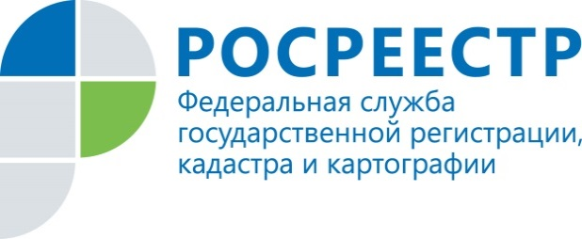 | Результаты работы комиссии по оспариванию кадастровой стоимости в Курской области

Управление Росреестра по Курской области информирует.

За январь-декабрь 2019 года комиссией по пересмотру кадастровой стоимости, созданной при Управлении Федеральной службе государственной регистрации, кадастра и картографии по курской области, рассмотрено 625 заявлений в отношении 920 объектов недвижимости. Доля решений, принятых комиссиями в пользу заявителей, составила почти 43% (за 2018 год – 68,9%). Суммарная величина кадастровой стоимости до рассмотрения заявлений в комиссиях составляла 11,6 млрд. руб., после – 6,3 млрд руб.
Росреестр не проводит кадастровую оценку объектов недвижимости. При этом Росреестр обеспечивает работу комиссий, которые рассматривают вопросы пересмотра результатов определения кадастровой стоимости, определенной в порядке, действовавшем до 1 января 2017 года. Заинтересованные лица могут обратиться в такие комиссии, если у них есть документы, подтверждающие недостоверность сведений об объекте недвижимости, использованных при определении его кадастровой стоимости, либо с целью уточнения кадастровой стоимости с использованием рыночной оценки, либо направить обращение в суд.
До 1 января 2017 года кадастровую стоимость объектов недвижимости определяли независимые оценщики, а утверждали региональные и местные органы власти. С 1 января 2017 года вступил в силу закон «О государственной кадастровой оценке». В соответствии с данным законом государственная кадастровая оценка недвижимости проводится региональными властями через подведомственные им государственные бюджетные учреждения. Ответственность за работу таких государственных структур по проведению кадастровой оценки возложена на региональные органы власти.
Начиная с 2018 года, государственные бюджетные учреждения начали проводить кадастровую оценку в тех субъектах РФ, в которых региональные власти приняли соответствующие решения. Так, в 2018 году по правилам, установленным этим законом, на территории Курской области была проведена государственная кадастровая оценка земель сельскохозяйственного назначения и лесного фонда, а в 2019 году оценка земель особо охраняемых территорий и объектов, земель водного фонда, земель промышленности и иного специального назначения.
Стоимость, установленную указанным законом можно также оспорить в комиссии, созданной при комитете по управлению имуществом Курской области, которая функционирует с 01.01.2019 года.

